Наши праздники.

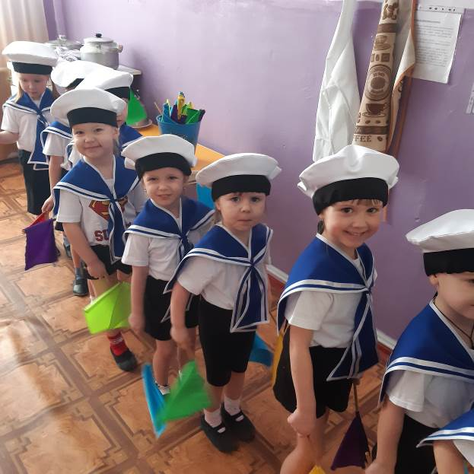
Чудесный праздник в феврале
Наша страна встречает.
Она защитников своих
Сердечно поздравляет!
Наша группа тоже отметила 23 февраля.

Каждое утро солдат делает зарядку. Ведь зарядка укрепляет и здоровью помогает. Ребята с удовольствием делают праздничную зарядку.
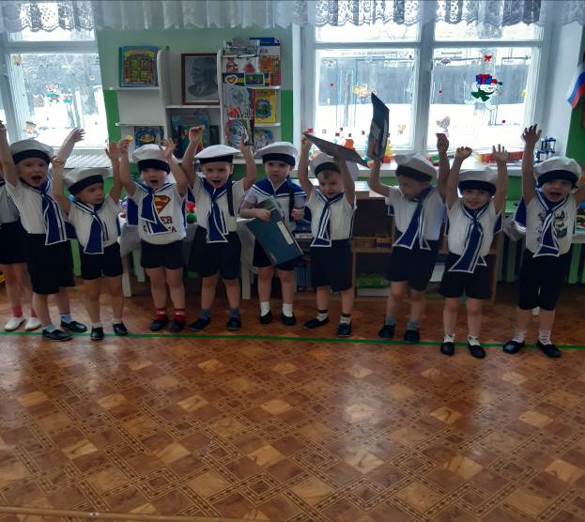

На празднике было много разнообразных игр, эстафет. Наши дети не только ловкие и быстрые, но и сообразительные! Ребята остались довольны праздником.
А наших будущих защитников мы поздравили в группе.
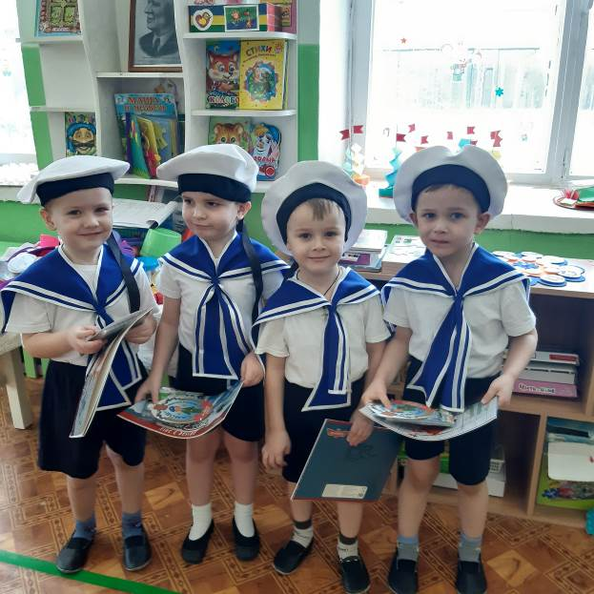

А теперь пришла пора крикнуть мальчикам «Ура»!!!

